为认真贯彻党中央、国务院关于深化“放管服”改革、优化营商环境部署要求，扎实开展党史学习教育“我为群众办实事”实践活动，公安部聚焦为群众办实事解难题，持续推出深化“放管服”改革新措施，进一步提升交管服务便利化，不断增强人民群众获得感。5月10日，公安部召开新闻发布会，通报将推出“我为群众办实事”公安交管12项便利措施。

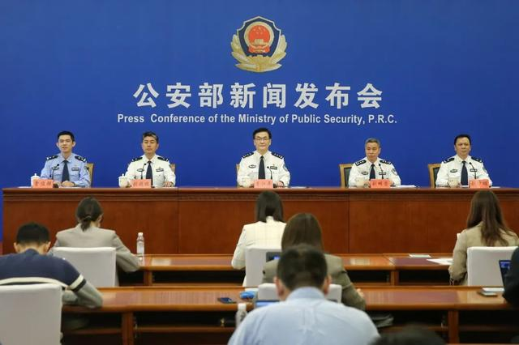

进一步推进简政放权，聚焦惠民利企、赋能发展，着力解决好群众“急难愁盼”问题，更好服务企业行业发展，助力形成国内大循环发展格局。
试点机动车驾驶证电子化，在天津、成都、苏州3个城市试点发放机动车电子驾驶证，驾驶人可通过全国统一的“交管12123”APP申领电子驾驶证，在办理交管业务、接受执法检查时出示使用，并拓展客货运输、汽车租赁、保险购置等社会应用场景，为驾驶人提供在线“亮证”“亮码”服务，更好便利群众办事出行。
优化驾驶证考试内容和程序，调整小型自动挡汽车考试内容，取消科目二考试“坡道定点停车和起步”项目，考试项目由5项减少为4项，更加贴近实际驾车要求，减轻考生考试负担。调整考试预约时间，对申请小型自动挡汽车驾驶证的，科目三约考间隔时间由科目一考试合格后30日调整为20日；增驾大中型客货车驾驶证的，间隔时间由40日调整为30日，减少待考时间。小型汽车异地分科目考试允许申请变更考试地的次数由1次调整为不超过3次，更好满足群众异地考试需求。
便利货车在城市道路通行，积极推动清理全城24小时禁止货车通行的政策，除城市核心区等特殊区域个别道路外，其他道路为货车（危险货物运输车、工程运输车除外）通行预留时间窗口，每天允许通行时间原则上不少于6小时。货车确需在禁限行时段路段通行的，进一步简化申请手续，在南京、南昌、海口、乌鲁木齐4个城市试点通过“交管12123”APP或本地交管APP、公众服务号等渠道申请电子通行码。
缓解城镇老旧小区居民“停车难”问题，在城镇老旧小区周边选择具备条件的支路划定允许夜间、周末、法定假期停车路段，明确停车时间和停放要求，设置相应的交通标志标线，允许车辆临时停放。
进一步推行定制化服务，推进便民惠民全覆盖，坚持政策差异化、措施精准化、服务精细化，更好服务保障老年人、军人、出国（境）人员等便捷办理交管业务，保障更多群体共享改革红利。
便利老年人办理交管业务，适应我国老龄人口数量快速增长的趋势，提供线上线下温馨服务，优化网上代办服务，60周岁以上老年人可使用亲友的“交管12123”APP账号，由亲友代办网上机动车牌证、驾驶证业务。优化窗口服务流程，推行在车辆管理所等公安交管服务窗口设立老年人办理业务绿色通道或者专门窗口，鼓励为老年人提供免费代办服务。
便利退役军人换领驾驶证，推进与军队有关部门建立驾驶证信息联网核查机制，便利持军队和武警部队驾驶证换领地方驾驶证，实现信息自动核查、自动比对，避免往返核查，提高办事效率。军人在部队的驾驶经历和驾龄可以连续计算，更好服务保障退役军人就业从业、驾车出行。
便利出国（境）人员延期换领驾驶证，对出国（境）人员因新冠疫情无法回国（入境）及时办理驾驶证期满换证、审验、提交身体条件证明业务的，可以委托国（境）内人员申请延期办理。2021年底前未及时换证、审验导致驾驶证被注销的，可以在回国（入境）后6个月内正常办理驾驶证换证、审验手续，恢复驾驶资格。
进一步提升“互联网+交管”服务，推进网上服务“应上尽上、全程在线”，优化交管线上服务体验，为群众提供方便快捷、公平普惠、优质高效的网上交管服务。
试点二手车交易登记信息网上转递，会同商务部、税务总局在天津、太原、沈阳、上海等20个城市试点推行小型非营运载客汽车二手车交易登记“跨省通办”，实行车辆交易登记一地办理、档案电子化网上转递，方便群众在车辆转入地直接办理交易登记手续，无需两地往返，更好促进二手车流通。
推行办理交管业务网上委托，在办理机动车登记、补换领驾驶证、车辆牌证等交管业务时，申请人不方便本人现场办理的，可以通过“交管12123”APP委托他人代为办理，无需再出具纸质委托书，减少证明材料。
推行机动车抵押信息在线核查，积极推行公安交管部门与银保监部门、金融机构信息联网，简化办理抵押登记程序。汽车金融公司、财务公司等金融机构的营业执照及公章在全国信息系统统一留存的，办理机动车抵押登记时，可提交加盖公章的营业执照复印件，无需再提交营业执照原件、主合同。
全面推行机动车交强险信息在线核查，在部分省份试点机动车交强险信息在线核查的基础上，全面推进公安交管部门与银保监部门机动车交强险信息共享，实现在全国范围内办理交管业务时，网上核查交强险信息，群众无需再提交纸质交强险凭证。
试点交通事故证据材料网上查阅，在推行交通事故处理进度和结果网上查询的基础上，在上海、江苏、山东、广东、重庆、四川6个省（市）试点证据材料网上查阅，当事人在收到交通事故认定书或者事故证明后，可以通过互联网交通安全综合服务管理平台、“交管12123”APP查阅、复制交通事故现场图、勘查笔录、鉴定意见等证据材料，实现“现场查阅”扩展到“网上查阅”，为当事人提供更多查询渠道和便利。
近年来，机动车和驾驶人保持高速增长态势，目前全国机动车保有量达到3.8亿辆，驾驶人达4.65亿人，今年一季度新注册登记机动车996万辆，创同期历史新高。公安部秉承以人民为中心的发展理念，先后推出车检、驾考、号牌管理以及互联网平台服务等系列交管改革，2018年以来又陆续推出了6批次55项改革措施，扎实推进“一次办、就近办、网上办”，交管服务更优质，群众办事更简捷，窗口改革惠及8亿多人次，互联网服务惠及近27亿人次，为群众企业减少办事成本600多亿元。实行减证便民、异地通办，累计为群众减少办事材料26亿份，8000多万群众享受到跨省异地考试、车检、补换证等便利；推进协同共治、少跑快办，全国9600多个汽车销售交易企业、4800多家邮政网点代办车驾管业务，90%的县市可以办理小型汽车登记，方便城乡群众就近能办、多点可办；创新线上服务、掌上可办，推广应用全国统一的“交管12123”APP，全面开通网上约考、补换牌证等31项网上业务，交管互联网用户超过3.9亿，实现交管服务“零距离”。
“我为群众办实事”公安交管12项便利措施自2021年6月1日起实施，其中4项试点措施将自6月1日起在部分地方先行先试，今年下半年再选择部分地方扩大试点，明年全面推行。公安部交通管理局局长李江平表示，为保证新措施顺利实施、精准落地，将制定配套制度规范，组织信息系统升级，精心组织推进，狠抓改革落实。同时，将广泛听取社会各界的意见，进一步深化公安交管“放管服”改革，不断增强人民群众的获得感幸福感安全感，以优异成绩庆祝建党100周年。
附：小型非营运载客汽车二手车交易登记“跨省通办”试点城市名单
